3D列印機組裝基礎課程
成功大學成電創客學園 創客動手做系列課程

目 的
在物聯網起飛的時代，要實現動手做及創客的精神透過3D列印機實現是相當便利且實用的一個工具。因應107年課綱的調整加入「透過課程強調動手做、思考做中學」的思維，而在教育現場的教師們需要因應時代的巨輪的變化而調整教學課程方向。
基於這樣的思維，本學園將辦理一系列「創客動手做系列課程」。首先辦理4天的3D列印機組裝課程，讓中小學教師透過組裝的過程深入了解3D列印機的結構及技術原理，接著進行列印及建模軟體的訓練，實際運用所組裝的3D列印機印出成品，最終將研習的內容透過創新課程開發手法進行教學課程設計。設計的課程帶回運用於教學現場實施，從教師自己也是動手做的創客，營造校園動手做的氛圍，引領學生動手做、思考中學的環境。
主辦單位 成功大學電機系/成電創客學園
時 間 105年8月2日(二)~8月5日(五)，共4天，上午9:00~下午4:00
地 點 成功大學成電創客學園/電機系B1創客工廠
報名資格
- 中小學教師，以具備機電背景的教師為佳(不限)，並以2-3人為團隊報名(以3人為限)，報名請填寫附件一報名表，本次課程以15組為限。
- 報名時團隊須提出”如何運用所組裝的3D列印機於應用課程規劃說明”，以進行審核，並於105年7月20日(三)公布審核通過的團隊名單。
- 報名相關資訊詳如網站公告(http://eeims.ncku.edu.tw/latest_active/show/22)。
- 填妥附件一報名(含團隊代表人簽名)，scan後mail至黃雅琴小姐信箱：yachin@mail.ncku.edu.tw。
費 用 本課程全程免費(含材料費、午餐)，交通、住宿及自備工具請自理。
自備工具 請自備如附件二「學員自備工具清單」。
聯絡窗口 黃雅琴小姐 (06)237-2845，Email：yachin@mail.ncku.edu.tw
課程大綱
項次 | 主題 | 時間 | 授課講師 | 大綱
1 | 3D列印機組裝與測試列印 | 105.8.2(二)~8.3(三)上午9:00~下午4:00 | 臺南高級工業職業學校  電子科石博元教師  製圖科林義順教師 | 1.安裝前的準備  2.基礎知識  3. Y軸底盤安裝  4. X軸安裝  5. Z軸安裝  6.安裝電機元件  7.連結至Arduino和ramps  8.進行測試與調校
2 | 3D列印軟體測試與組裝前準備介紹 | 105.8.4(四)  上午9:00~上午12:00 | 臺南高級工業職業學校  電子科石博元教師  製圖科林義順教師 | 1.簡介3D軟體與轉檔  2.切片軟體  3.名牌列印  4.組裝前準備介紹  5.Q&A
3 | 創新課程設計開發 | 105.8.4(四)  下午1:00~下午4:00 | 國立成功大學教育研究所楊雅婷教授 | - 學習與創新能力：批判思考、溝通技巧、團隊合作、創造力  - 2.教學策略：PBL創新教學  - 3.教學情境
4 | 3D建模教學 | 105.8.5(五)  上午9:00~下午4:00 | 臺南女中生活科技教師兼資訊組長  林威昇教師 | 1.拼湊式建模  2.雕塑式建模  3.建築設計建模  4.工業設計建模

時間規劃
項次 | 時間 | 作業內容
1 | 105.7.15(五) | 截止報名
2 | 105.7.18(一)~105.7.19(二) | 進行報名團隊審核
3 | 105.7.20(三) | 公布審核通過的團隊名單
4 | 105.8.2(二)~ 105.8.5(五) | 進行課程
5 | 105.9.23(五) | 繳交第一階段－「3D列印機應用課程教案」課程設計規劃
6 | 105.10.17(一) | 「3D列印機應用課程教案」課程設計暨討論工作坊(每一團隊至少需1人出席參加，並攜帶已完成初步成果進行工作坊討論)
7 | 105.11.4(五) | 繳交第二階段－「3D列印機應用課程教案」最終成果
課程進行方式注意事項
1.團隊成員需全程參與，不得缺席。
2.符合第1項全程參與者，課程結束可攜回所組裝之3D列印機至團隊所屬學校使用，攜回後之3D列印機後續所需維修、新增功能、相關耗材由團隊自行處理。
3.為讓課程發揮效益，成果繳交共分三階段：
(1)第一階段：9/23(五)繳交「3D列印機應用課程教案」課程設計規劃。
(2)第二階段：10/17(一)參加「3D列印機應用課程教案」課程設計暨討論工作坊，每一團隊至少需1人出席參加，並攜帶已完成初步成果進行工作坊討論。
(3)第三階段：11/4(五)繳交「3D列印機應用課程教案」成果。
4.至成果繳交前，為協助產出及優化成果，成大輔導團隊得不定期至團隊學校進行輔導。
5.繳交之推動課程成果形式不拘，可為PPT、影片、遊戲、實驗……等內容，其產出之推動課程成果之相關智財權，包括著作權，權利歸屬為成功大學與所屬團隊共有，相關權利義務由雙方於課程開始前另簽訂合約約定之。

地 圖
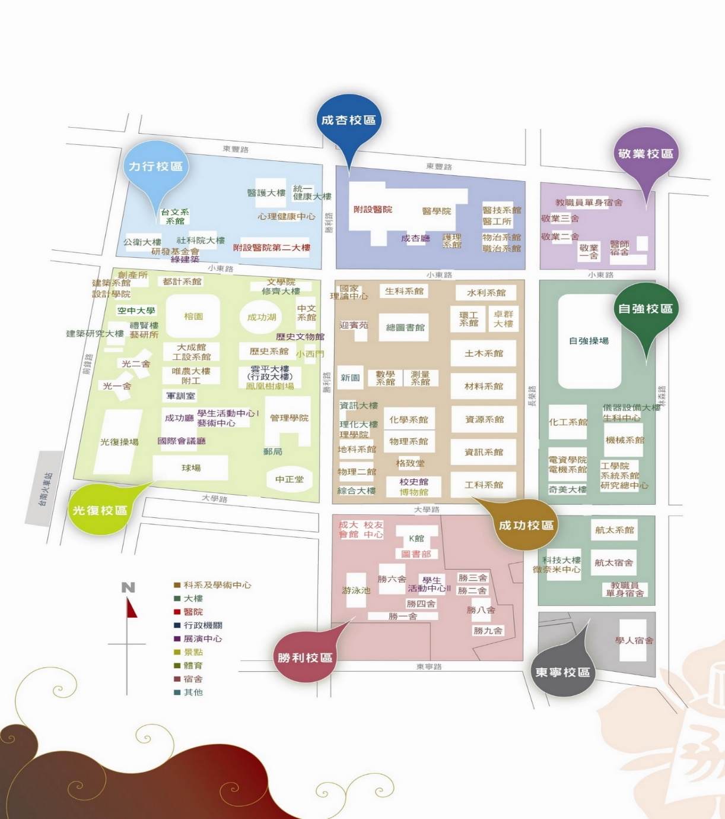
成電創客學園
上課地點
電機系B1創客工廠

成功大學成電創客學園
附件一
3D列印機組裝基礎課程團隊報名表
基本資料
團隊名稱
團隊代表人
 |  | 電話 |  |  |  | Email
 |  | 地址
團隊成員(以3人為限，含團隊代表人)
聯絡人請打 | 學校 |  | 姓名 |  | 電話 |  | Email
□請確實了解簡章中之說明注意事項，同意後再報名。
團隊代表人(簽名)：
運用3D列印機擬開發課程規劃說明(可以文字、圖片方式說明)
(如不敷使用，請自行增加)

(如不敷使用，請自行增加)

學員自備工具清單
附件二
學員自備工具(每組至少一個)
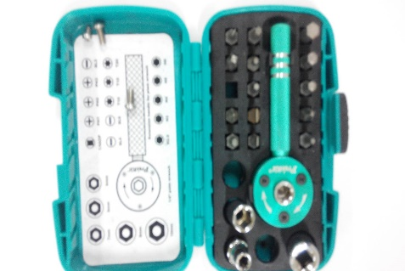 | 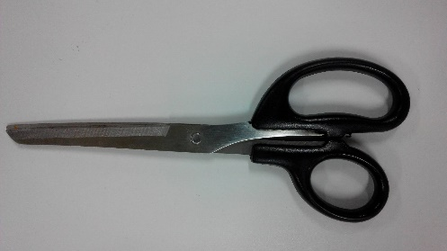
板手工具組 | 剪刀
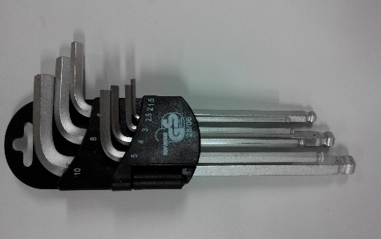 | 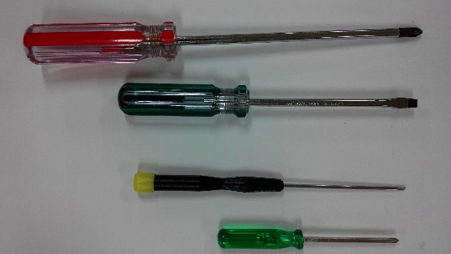
六角板手 | 螺絲起子
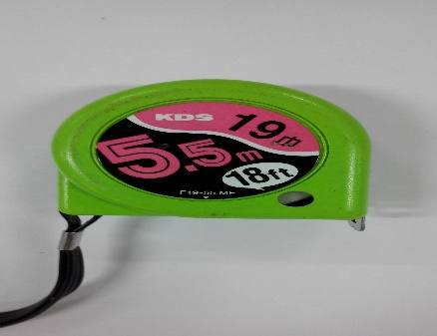 | 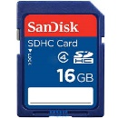  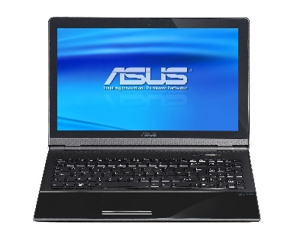
捲尺 | 筆電+一張SD卡
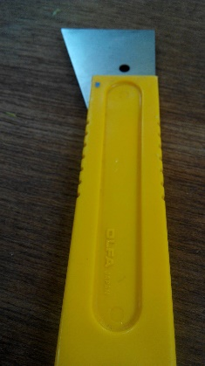 | 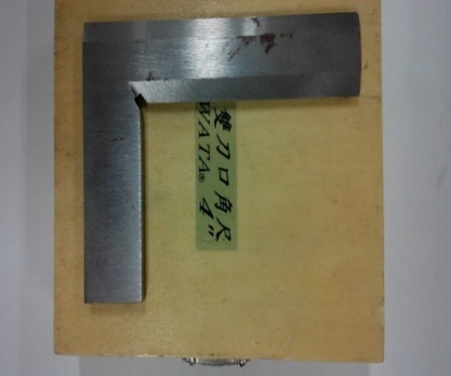
鋼刀鏟子 | 直角尺

